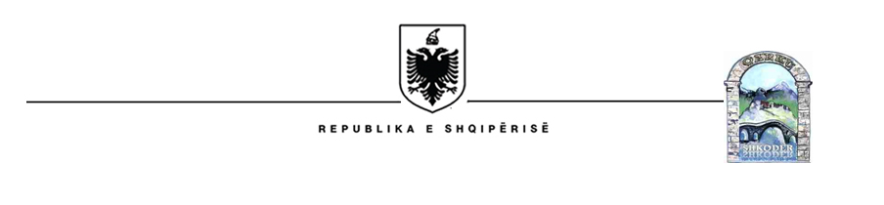

**KESHILLI I QARKUT SHKODER**

**Njoftim mbi shpalljen e fituesit**

**Për levizjen paralele dhe ngritjen ne detyre ne kategorine e ulet drejtuese**

Në zbatim të nenit 22 të ligjit 152/2013 “ Për nëpunësin civil” i ndryshuar,VKM-së nr .243 ,date 18.03.2015” Për pranimin,lëvizjen paralele, periudhën e provës dhe emërimin në kategorinë ekzekutive”,Këshilli i Qarkut Shkoder njofton se pas realizimit te vleresimit te dokumentacionit, testimit me shkrim dhe intervistes se strukturuar me goje ne kuader te procedures se levizjes paralele dhe ngritjes ne detyre brenda sherbimit civil ne pozicionin:

**1 Pergjegjes ne Drejtorine e Administrimit te Mbrojtes se Tokes- Keshilli i Qarkut Shkoder**

**U shpall fitues:**

1. **Fatjon BARBULLUSHI**